Lunes
21
de noviembre

Quinto de Primaria
Matemáticas

¿Dibujos en el mapa?

Aprendizaje esperado: lectura de planos y mapas viales. Interpretación y diseño de trayectorias.

Énfasis: interpretar la información que ofrece un mapa, al identificar y describir la ubicación de algunos lugares de interés. (1/2)

¿Qué vamos a aprender?

Aprenderás a interpretar la información que ofrece un plano o un mapa vial, al identificar y describir la ubicación de algunos lugares de interés.

¿Qué hacemos?

En la clase de hoy vamos a conocer cómo llegar a algún destino, apoyándonos de un mapa y también saber lo que hay a su alrededor.

Cuando veo los mapas me doy cuenta de que trae muchos dibujos que parecen lugares.

Esos dibujos son símbolos ¿tú sabes para qué se usan?

Los dibujos que aparecen en los mapas sirven para saber si hay parques, hospitales, lugares para comer y muchas otras cosas, gracias a los símbolos, se pueden representar objetos y condiciones geográficas del lugar, así se determina la ubicación espacial de personas, sitios, rutas, etc.

Al hablar de ubicación espacial en los mapas, nos referimos al lugar en el que se encuentra la persona, objeto o sitio al que queremos llegar, para ello utilizamos un símbolo muy importante: la rosa de los vientos.

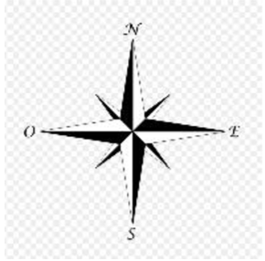

Recuerdas que las letras que aparecen en la rosa de los vientos son los puntos cardinales, que son; norte, sur, este y oeste.

Por ejemplo, cuando te piden que mandes tu ubicación para saber en dónde estás, cuando la mandas aparece un mapa con nombres de calles y muchos símbolos de lugares por los que se puede pasar, o cuando alguna persona no sabe llegar a algún lugar y busca un mapa en su teléfono escribe la dirección y le aparecen muchos dibujos como estos:

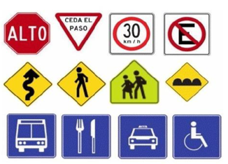

Esos dibujos podemos verlos cuando vamos de paseo por alguna carretera, porque sí queremos llegar o ubicar algún sitio, los mapas o planos nos van a ayudar a representar dicho lugar, para ello es importante que identifiquemos el nombre de las calles, sitios de interés o referencia que podemos encontrar en el camino y la distancia que existe entre el destino y nuestro sitio de partida.

Por eso es importante conocer el significado de los símbolos y señalamientos, por ejemplo, si yo quiero visitarte en tu casa, puedo tomar como referencia que se encuentra entre una tienda y una iglesia.

Pero puede ser que tu papá decida llevarte en carro, entonces, podría preferir buscar la dirección exacta en un mapa, y ahí seguro se va a encontrar con muchos señalamientos y para no cometer infracciones debe saber su significado, como una vuelta prohibida o el límite de velocidad.

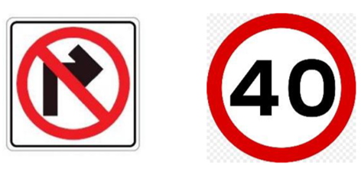

Otro ejemplo, si el papá de Ton quiere llevarlo a su pueblo a casa de sus abuelitos para que conozca en dónde vivía y jugaba cuando era chiquito; además en su pueblo el día de muertos hacen las mejores ofrendas del mundo; pero tiene tanto tiempo que no va a su pueblo, que tiene que buscar en un mapa su ubicación.

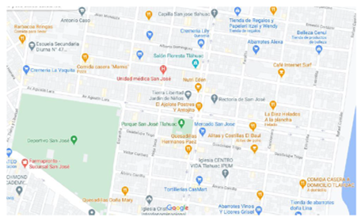

En el mapa se ve que hay muchos lugares interesantes en el pueblo del papá de Ton, quizá podríamos crear una ruta para que durante su viaje tengan oportunidad de visitar algunos de ellos, pero primero tienen que identificar cuáles les gustaría visitar.

Te propongo que antes de ubicar los sitios de interés en el mapa, dibujes tu propio símbolo, de un restaurante, tu cómo lo representarías.

Vamos a buscar e identificar en el mapa del pueblo que van a visitar, los sitios que les gustaría visitar.

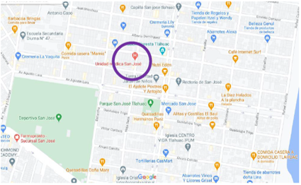

Pues veo algunos dibujos bonitos, por ejemplo, ese rojo. Ese símbolo representa un hospital.

Entonces prefiero otro, como ese que tiene un tenedor. Ese representa un restaurante como el que dibujaste.

Y ese supongo es un parque. Así es y también hay iglesias, escuelas entre otros ¿Cuáles lugares van a elegir para visitar?

Yo creo que su primera visita será al parque, o al museo o buscar un lugar para comer, tienen muchas opciones.

Veamos qué lugar queda más cercano para que empiecen por ahí, que te parece si nos apoyamos del mapa.

Saliendo de la casa de sus abuelitos en el pueblo de San José tendrían que seguir este camino para llegar al parque.

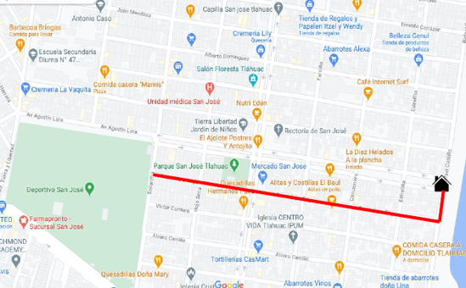

Eso es 1 cuadra hacia el sur, 4 al oeste hasta cruzar la avenida y dos cuadras más en la misma dirección, así llegarían al deportivo San José.

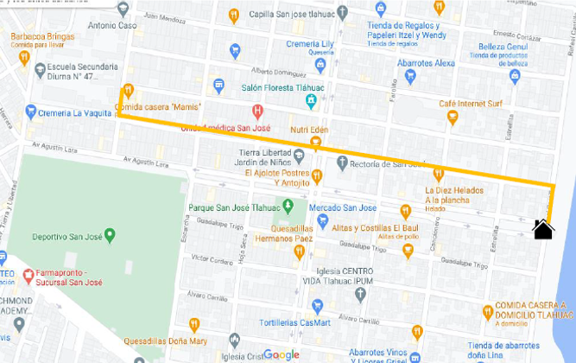

En cambio, para ir al restaurante favorito de su abuelita, es 1 cuadra al norte, 4 cuadras al oeste hasta llegar a la avenida, cruzar con mucho cuidado y avanzar al oeste 3 cuadras, 1 más al norte y llegan al lugar ideal para comer con sus abuelitos.

No deben olvidar ir a la iglesia del pueblo, ya que ahí encontraran las mejores ofrendas y altares, eso dice su papá, así que deben seguir este camino. 5 cuadras al norte y 4 al oeste para llegar a tu destino.

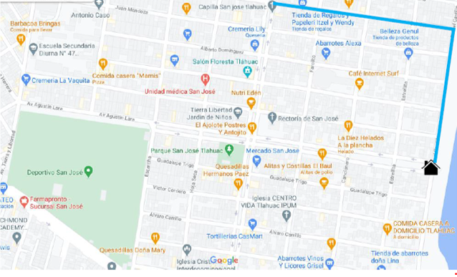

Ya que observaste la distancia entre la casa de los abuelos de Ton y los puntos que quieren visitar empezando por ir al parque, después a comer y al final ir a la iglesia para ahí ver las ofrendas.

Cómo se marcaría en el mapa toda la ruta en ese orden, si solo vemos tres trayectorias, todas saliendo de la casa de tus abuelos.

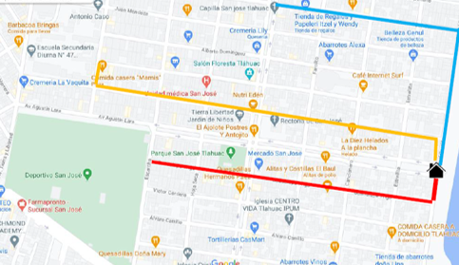

Te propongo algo, ya que en esta clase logramos interpretar la información que ofrece un mapa, al identificar y describir la ubicación de algunos lugares de interés.

¿Qué te parece si en la próxima sesión trazamos la trayectoria a seguir sin tener que regresar al mismo punto de partida?

Me gustó mucho lo que hicimos hoy y agradezco tu ayuda; pero olvidé decirte algo. Mi papá me dijo que por la situación de contingencia que estamos viviendo, debemos ser responsables y permanecer en casa, así que la visita a tu pueblo tendrá que esperar hasta el próximo año.

El reto de hoy:

Te invito a que consigas un mapa del lugar donde vives y junto con tu familia describan un trayecto, por ejemplo: de la casa donde viven al mercado o al parque más cercano.

¡Buen trabajo!

Gracias por tu esfuerzo.

Para saber más:

Consulta los libros de texto en la siguiente liga.
https://www.conaliteg.sep.gob.mx/primaria.html

